ICAS管理体系认证证书及其认证标志的使用规则（2016版）

- 范围
本文件规定了客户获得ICAS认证证书后使用ICAS认证证书及其认证标志的规则。
- 规范性引用文件
2.1 ISO/IEC 17021-1：2015 《合格评定 管理体系审核与认证机构的要求 第1部分：要求》
2.2 GBT 27030-2006 合格评定 第三方符合性标志的通用要求
3. 术语和定义
3.1 ICAS管理体系认证证书：由ICAS颁发，作为一个客户的管理体系已经过ICAS认证并注册的证明。
3.2 ICAS管理体系认证标志：由ICAS授予，仅供获得ICAS管理体系认证的特定客户使用，用以表明客户的管理体系经过ICAS认证并注册的一种图形和标识。
3.3 ICAS机构徽标：代表ICAS机构的特定图形和标识。
*注：ICAS拥有该徽标的所有权和使用权，被认证的客户不能单独使用，只能使用ICAS提供的ICAS认证标志。
4． ICAS机构徽标及认证标志
ICAS机构徽标 |  | ×××认证标志
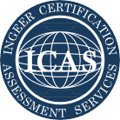 |  | ×××（认证标准）
具体如下：
质量管理体系认证标志 | 环境管理体系认证标志 |  | 职业健康安全管理体系认证认证标志
ISO9001 | ISO14001 |  | ISO45001
能源管理体系认证 认证标志 | 医疗器械质量管理体系  认证标志 |  | 建工企业质量管理体系认证标志
ISO50001 | ISO13485 |  | ISO9001&GB/T50430
信息安全管理体系认证标志 |  | 信息技术服务管理体系认证标志
ISO/IEC27001 |  | ISO/IEC20000-1
食品安全管理体系认证标志 |  | 危害分析与关键控制点体系认证标志
ISO22000 |  | 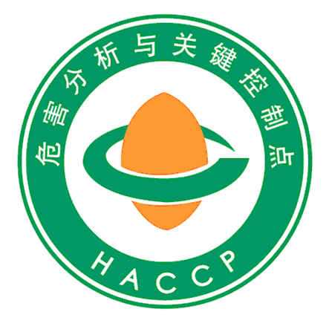
注：HACCP认证标志颜色要求：1）C100 M0 Y100 K0；2）C0 M60 Y100 K0
5. ICAS认证证书及其认证标志的使用要求（不含已获ISO 9001及GB/T 50430双标认证的客户因参与境外投标工作需再单独颁发的ISO9001证书及其认证标志）
5.1 ICAS授权获证客户只能在证书有效期内以及已获认证的范围内，依据本文件规定，有条件使用ICAS认证证书及其认证标志，获准使用的认证标志必须完整，不得将其变形使用。ICAS对获证客户是否正确使用认证证书及其认证标志进行监督审核。
注：关于4中认证标志（新版）的使用说明，参见《2016版ICAS管理体系认证标志及证书转换通知》。
5.2 ICAS的认证证书及其认证标志可以展示在文件、网站、已被认证的工作场所、销售场所、广告和宣传资料中，但不可利用管理体系认证证书和相关文字、符号，误导公众认为认证证书覆盖范围外的管理体系，或产品、服务获得了认证。企业必须在使用标识的同时，声明本企业通过相应的管理体系认证，不得误导使用者认为该标识为产品认证标识或服务认证标识。
5.3 获证客户可以在相应的管理体系认证证书覆盖的业务范围内在相关场合有条件的使用ICAS认证标志。如在有关文件、办公场所、销售场所和出版物上使用。组织在产品上、运输包装上、广告中使用ICAS认证标志时，必须符合以下要求：
 |  | 在产品（见注*1）上 | 在用于运输产品的包装箱（见注*2）等上 | 在用于做广告用的宣传册中等
标识（见注*3）的使用要求 | 不带声明 | 不允许 | 不允许 | 允许
标识（见注*3）的使用要求 | 带声明(见注*4) | 不允许 | 允许，但应符合本规则要求 | 允许，但应符合本规则要求
注：
*1：“产品”指是一个有形的产品或在单个包装箱、容器里的产品；对于从事测试/分析活动的组织，其产品也可以指一份测试/分析报告。
*2：“包装箱”指如薄纸板等作成的外包装。一般判别标准是其可从产品上移除且不会导致产品分解、碎裂或损坏。
*3：认证标识的样式见本规则4。
*4：例如：在标识旁边清楚说明：“本企业（生产该产品）的质量管理体系已经通过ISO9001：2015认证。”
5.4 ICAS不允许获证客户将ICAS认证标志用于实验室检测、校准或检验的报告或证书。
6 已获ISO 9001及GB/T 50430双标认证的客户，因参与境外投标工作需再单独颁发的ISO9001证书的使用要求
已获ISO 9001及GB/T 50430双标认证的客户因参与境外投标工作需再单独颁发的ISO9001证书不能在中国境内使用和展示。
7. 认证标志的复制方式
7.1 获得ICAS认证的客户只能使用与ICAS所提供色调一致的彩色认证标志或黑白认证标志。ICAS提供认证标志的硬拷贝或电子版。
7.2 认证标志图样可按比例放大或缩小，但字迹必须清晰。
8 ICAS规定获证客户在使用认证证书及认证标志时应符合以下要求，否则ICAS有权中止或撤销客户对认证证书或认证标志：
8.1 在传播媒介（如互联网、宣传册或广告）或其他文件中引用认证状态时，应符合本规则的要求；
8.2 不做出或不允许有关于其认证资格的误导性说明；
8.3 不以或不允许以误导性方式使用认证文件或其任何部分；
8.4 在其认证被撤销时，按照ICAS的指令立即停止使用所有引用认证资格的广告材料；
8.5 在认证范围被缩小时，修改所有的广告材料；
8.6 不允许在引用其管理体系认证资格时，暗示认证机构对产品（包括服务）或过程进行了认证；
8.7 不得暗示认证适用于认证范围以外的活动和场所；
8.8 在使用认证资格时，不得使ICAS和（或）ICAS的认证制度声誉受损，失去公众信任。
9. 一但发现获认客户违反上述规定错误使用证书和标志，ICAS将根据情况的严重性采取适当的措施，包括立即整改、暂停认证、撤销认证、在认证机构公开的媒体上发布澄清声明等。获证客户应立即中止上述行为并消除错误使用认证标识造成的不良影响，否则将承担必要的法律和经济责任。

